Libro The Queering of the American Child
El enrarecimiento del niño americano
(Autores: James Lindsay and Logan Lancing)
Una desclasificación de la Teoría Queer y su impacto en Estados Unidos y en el mundo hoy
Entrevista de Jan Jakielek de Epochtv
Este libro es producto de la investigación sobre las bases de la ideología más perniciosa que hoy impera en los distintos estamentos de la sociedad. Los autores revelan como están adoctrinando en las escuelas para introducir lo “Queer” en todos los niños y, así, encaminar a toda la sociedad hacia un nuevo orden mundial.
¿Qué es la Teoría Queer?
¿Qué impacto ha tenido en la juventud, en las instituciones y en toda la sociedad?
¿Por qué se impulsa terminar con la inocencia y lo sagrado de la niñez?
“No hay frenos en el tren, lo que ayer era radical hoy es conservador. Tiene que mantenerse moviendo hacia la disolución de los bordes normales de la legitimidad”. (Revolución permanente).
Acabar con la inocencia en la niñez es un objetivo primordial de la “Teoría Queer” porque no cree que exista inocencia natural en los niños, solo es un “constructo social” que se les inculca desde el nacimiento impidiendo su verdadera naturaleza “queer” (raro). Desde esta perspectiva, la inocencia y la iniciación son un binario fundamental que debe ser superado. Como lo expresan sus promotores, todos los niños son iniciados con una cierta mirada del mundo, así es como la inocencia es lo que algunas personas en la sociedad usan, injustamente, para ciertos propósitos particulares: Evitar que los niños vivan lo ”queer” -lo raro- y, así, condicionarlos a ser de una manera determinada, esto es “cis heterosexuales”, o sea, el “sexo que les asignan al nacer”.
Incita a los niños a experimentar lo queer para que se liberen de lo que es, supuestamente, un condicionamiento social,
¿Es lo mismo Queer y Gay?
Queer es una identidad que se escapa a las categorías binarias de hombre-mujer. Sus cultores consideran que todos los niños son intrínsicamente “queer”, raros, y lo que pasa es que la sociedad los está socializando, lavándoles el cerebro, para que respondan a una normalidad sexual de hombre o mujer y no “queer”.
La palabra “queer” no significa ser homosexual. Según David Halperin en el libro “San= Foucault” (1995) la define “a diferencia de la identidad gay”. Los niños son intrínsicamente “queer”, los niños heterosexuales y los “queer” y todas las posibilidades entre medio, como dice John Money en su libro, “Gay, Srtraight and in-Between”. La identidad gay, se basa en un hecho positivo, algo real, de lo que Faucault llama “homosexual object choice” elección de objeto homosexual. “Queer” no se basa originalmente en ninguna verdad o declaración positiva o realidad estable, de hecho, no se define por ser quien eres, sino posicionalmente, es decir políticamente. Es una identidad sin una esencia. Se acepta que hay hombres y mujeres, o sea, que hay un realidad biológica innegable, macho y hembra, y que, probable, haya personas homosexuales como una cuestión de esencia. “Queer” es un actuar diferente a las categorías que se consideran concordantes con la biología y no tiene ninguna conexión esencial con nada de la persona; no puedes ser queer, solo puedes actuar queer. Es una postura política que se define como cualquier cosa que se opone a lo normal, lo legítimo y lo dominante. Una orientación política que está en contra de la normalidad y la legitimidad en el mundo. Su creencia fundamental es que todos los niños son “queer” (LindzAmer), es por eso que están detrás de todos los niños para que se declaren queer, no solo los que se dicen gays.
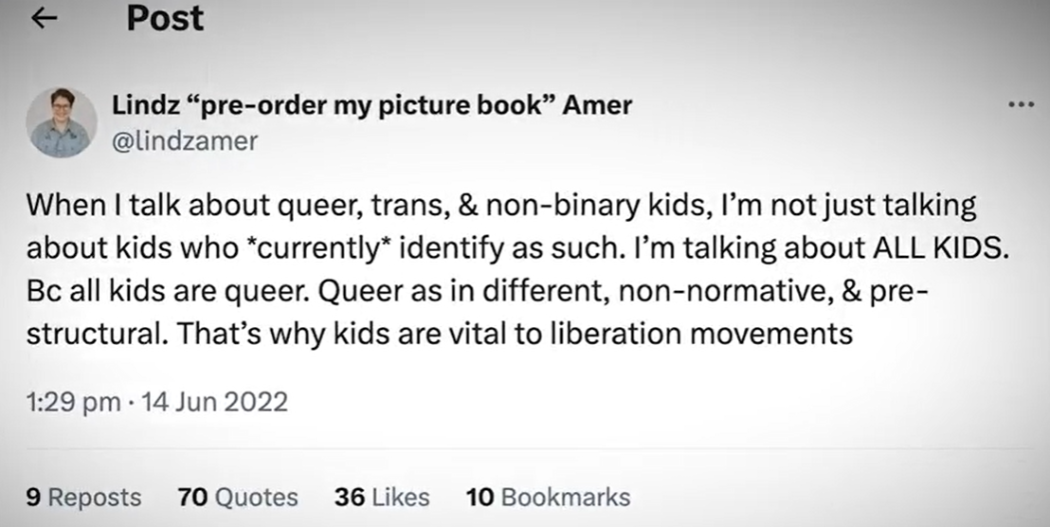
La niñez no debe ser protegida como algo santo, los niños no deben crecer con la inocencia protegida. Esta realidad debe ser interrumpida y deconstruida, porque de otra manera los niños serán “straightenout” enderezados con el tiempo (Hanna Dyer). En otras palabras, lo que buscan es perturbar la realidad de cualquiera manera posible, para que los niños crezcan libres de los efectos normalizadores de la sociedad.
La educación americana está bajo una influencia religiosa (El culto queer)
La teoría “queer” se ha vendido a los educadores, los últimos treinta años, como una disciplina académica que puede ser implementada en los colegios para ser más inclusivos, equitativos y para construir culturas en donde todos los alumnos sientan que pertenecen. Pero la literatura académica de quienes la crearon (Michelle Foucault, Judith Buttler, Hanna Dyer, David Helprun), revela otra finalidad. Se presenta con características de culto religioso, lleno de enseñanzas místicas, confesiones de fe, demandas de pureza, derechos, prácticas y rituales religiosos. Hacen un llamado colectivo a la acción, al activismo con niños, promueven un inquietante cambio de lo que es la naturaleza humana y de lo que debería ser el propósito de la vida. Parte por convencer principalmente a los niños que todos ellos son “queer” y la única razón por la que no pueden darse cuenta es porque la sociedad los ha definido ilegítima e injustificadamente en un estilo de vida con comportamientos e intereses amorosos como normales, excluyendo que puedan vivir de otra manera. Por lo tanto, hay un conflicto en el corazón de la sociedad y de la historia, que debe ser resuelto. La forma que se puede resolver es convenciendo a las personas que son “queer”, que lo han olvidado, que les han lavado el cerebro para que crezcan de determinada manera y, para corregir esto, deben desarrollar una “conciencia queer”, una conciencia de clase, pero en un dominio distinto (desde la identidad sexual) y deben comenzar a liberarse de todas las normas, los valores, las instituciones y las diferentes cosas que puedan ser definidas, categorizadas, que pongan una barrera alrededor, donde todo límite debe de ser disuelto. Desde su punto de vista, si se logra esto a lo largo del tiempo, al final de la historia (como todos los cultos que apuntan al fin de los tiempos), las personas podrán experimentar su “queer potenciality”, potencialidad “queer”. Habrá así un mundo perfecto en donde nadie estará nivelando las expectativas, normas, valores o juicios. Todos podrán sentirse libres de ser y de convertirse en “queer”.
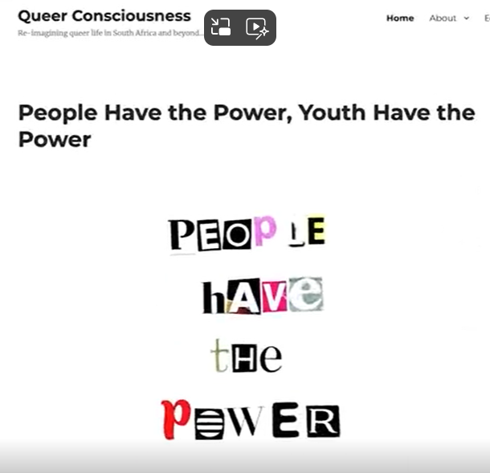
La Educación americana está capturada por la Pedagogía Crítica
La educación americana ha estado en las manos de la pedagogía crítica desde 1992, el mismo año en que la teoría “queer” adquirió su nombre. Pedagogía crítica es una aproximación distinta a la educación tradicional. Puede definirse como un método de concientización para despertar (woke) a los niños, terminar con la inocencia y asegurarse que adopten lo raro, y se comprometan con el activismo permanente por los oprimidos. Las ideas iniciales han sido desarrolladas por un marxista brasilero llamado Paulo Freire, basadas en la Teoría crítica (Desarrollada en la Escuela de Franckfurt, esta teoría propugna desafiar las estructuras de poder basadas en una cultura y valores morales que impiden la liberación humana, y divide a la sociedad en opresores y oprimidos). Su mirada es que el punto de la educación debería ser la concientización, el despertar a alguien (“woke”) a una mirada diferente de la realidad, a una mirada queer, que es la verdadera mirada que está escondida por la gran mayoría de la sociedad. El punto central de la educación es despertar a diferentes personas a distintos puntos de conciencia. Él explica la educación como una muerte y un renacimiento. Dice que se debe morir a quien eras, para renacer en el lado del oprimido. Incluso dice que no sirve este aprendizaje si no se aprende de la propia pascua personal. Considera la pascua cristiana como algo muerto sin posibilidad de resurrección, solo otro día en el calendario. Esto es extremadamente fuerte y un potente lenguaje de culto (Lo usa la teología de la liberación). El método de educación es relativamente simple; consiste en usar las actividades educacionales como un medio para politizar y radicalizar conversaciones con los niños, para así concientizarlos, para despertarlos “wakethem”.
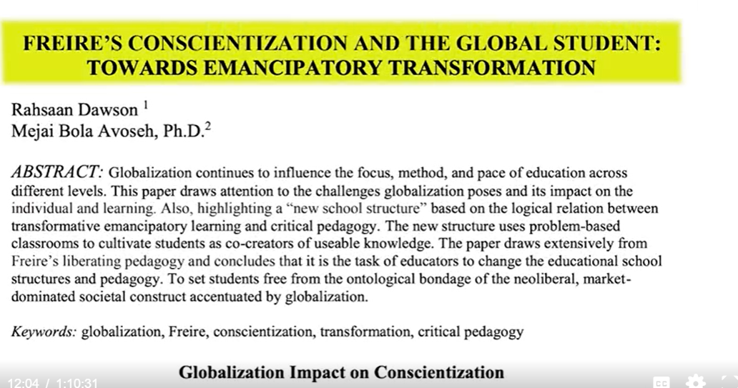
Los propios pedagogos críticos dicen que los radicales se involucraron en la educación ya en los años 1960. En su libro “El Giro Crítico en la Educación”, del marxista Isaac Gottesman, reconoce la influencia de Paulo Freire desde 1992 hasta hoy. Su influencia ha llegado a todas partes, se ha pavimentado el camino para producir profesores, licenciados, administradores, licenciaturas, acreditaciones. Todo ha sido capturado por la Pedagogía Crítica, desde principios de los ’90. ¿Qué contiene la epistemiología crítica de la educación? Contiene todas las teorías críticas de identidad ¿Cuál es el subtítulo del libro de Isaac Gottesman?, “De la crítica de Marx, al feminismo postestructural, a las teorías críticas de raza”. La teoría crítica de sexo, género y sexualidad es llamada la teoría “queer”. Así la teoría “queer” está contenida en ese mismo modelo. Judith Buttler, es considerada el hada madrina de la “teoría queer”, ella es una feminista post estructuralista. Todo esto fue direccionado a la educación, fue desarrollado en la educación, específicamente dirigido a los colegios americanos, para llegar a los niños americanos con este proceso del despertar del culto que busca ser una muerte y renacer personal en pascua para que despierten en el lado de los oprimidos (como dijo Paulo Freire), en solidaridad, dejando de lado todos sus antiguos pensamientos, supuestos y creencias y, así, adoptar unos nuevos en solidaridad. Para ser muy claros, él lo llama “Educación profética”. No es ambiguo el lenguaje religioso. En el prólogo de ese libro, el escritor dice que Paulo Freire es profético porque nos llama a construir el reino de los cielos acá en la tierra, en solidaridad con los oprimidos a través de activismos sin fin. Este es un proyecto integral que ya tiene 30 años.
¿Cuál es el propósito de las clases de Matemáticas, según esta pedagogía?
Según este Modelo, pondremos el ejemplo de la clase de matemáticas…
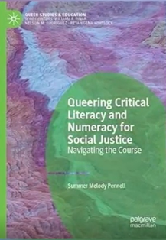
Hay un libro que abre los ojos, se llama “Queering Critical Literacy and Numeracy for Social Justice” de Summer Melody Pellel, es decir Alfabetización y aritmética “queer” crítica para la justicia social. Esto significa que aplicarán el método de Paulo Freire para el proceso de concientización para enseñar a los niños, no a leer y escribir, sino que a leer el mundo en clave marxista para escribir el nuevo orden mundial que viene después, tomando este método y aplicándolo a clases de matemáticas. Es decir, lo que quiere decir es que no aprenderán matemáticas en esta clase, sino que aprenderán a usar matemáticas para la justicia social.
Por ejemplo, en clases de matemáticas, de alumnos de 4to y 5to básico, se les manda a leer varios artículos. Deben seleccionar el artículo propio de los que les proveen, que les parezca más atractivo. Deben de leerlos y volver con un problema matemático. Uno de estos artículos compara leyes de las tasas de matrimonio con tasas de suicidios según los Estados en Estados Unidos.
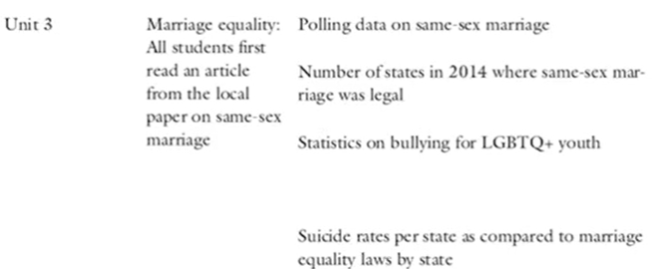
Así deben crear un problema que trace un vínculo entre los dos razonamientos. El texto totalmente inapropiado para la edad en cuestión. La autoría del libro admite que los alumnos generalmente no terminan el problema matemático porque se descomponen antes emocionalmente. Solo les interesaba conocer más acerca de las políticas de igualdades matrimoniales, cuidados de la salud para los transgéneros y varios otros factores que influyen en los problemas intersectoriales en la sociedad. Lo que se puede ver es que se trata de la pedagogía crítica de Paulo Freire aplicada para usar las matemáticas como un mediador para una clase política. En este caso, es una clase política “queer”, para que los niños puedan ser iniciados en la “teoría queer”, y esto no es nuevo. El año ’93 dos autores, M. Bryson y S. Castell, juntaron la Pedagogía Crítica con la Teoría “Queer” para poder incorporarlo en los colegios a través de “Queer Pedagogy: Praxis makesIm/Perfect” Pedagogía “Queer”: la Práctica (Activismo) hace Im/Perfecto y definieron la pedagogía desde un principio, 1993, como una forma radical de activismo educativo implementado deliberadamente para interferir e intervenir en la producción de la normatividad de las asignaturas del colegio. Lo que quieren decir es que usarán Pedagogía “Queer” para asegurarse que los niños no salgan normales, salgan abnormales, tortuosos, perversos, cualquier cosa que sea distinta a la norma, ese es el objetivo. Desde el comienzo se hizo todo esto para encaminar a los niños para que vieran y acepten este tipo de mundo.
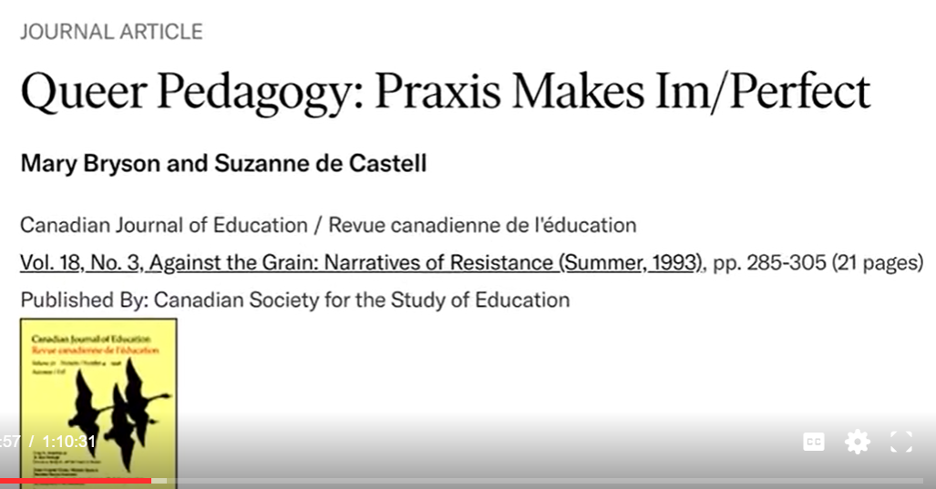
Paulo Freire en su libro de mediados de los ’80, “The Politics of Education” (Las Políticas de la Educación), dice explícitamente que “para que la revolución sea auténtica, ésta debe ser perpetua”. Así la nueva normalidad transforma a la derecha como el nuevo statu quo que debe ser derrocado. De lo contrario será esclerótico y burocrático y tendrá que haber otra revolución de todos modos. Es de suponer que él tenía en mente la revolución en la Unión Soviética y como se transformó en una pesadilla. Explícitamente en su libro “Pedagogía para los Oprimidos”,1970, habla de la revolución de Mao Tse Tung en China, y como fue inspiración para su método de educación. Así es que saben lo que están haciendo y lo que están construyendo. Habiendo hecho clases tengo claro que ver la correlación entre las políticas LGTB y las tasas de suicidios, no es tema para los alumnos de 4tos y 5tos básicos.
El método de pedagogía crítica tiene en su corazón aplicar los métodos de “temas generativos de educación”. Esto es escoger temas que les sean atractivos a los alumnos, proporcionándoles problemas de interés, no solo para sus mentes sino también para sus emociones, para subir los niveles de excitación, estimular sus esperanzas y sus miedos, ser explícitos, atractivos y significativos para ellos. Debe de ser una experiencia límbica, desde sus experiencias concretas. El objetivo es presentar el tema, atarlo al tema LGBT y después implantar en los alumnos de 4to grado la idea del suicidio, eso es un “tema generativo”. Ahora están pensando en el suicidio, cuando antes no estaban pensando en eso. Ahora eso está en su mundo, han robado su inocencia con este proceso.
Presentaremos otro ejemplo de matemáticas para alumnos de 2do básico de un colegio en Indiana, que es un problema de ejemplo verbal:
“Johnny está andando en el auto con su mamá y papá hacia un parque de diversiones. El Parque de Diversiones queda a 50 millas y ellos ya han recorrido 30 millas, ¿cuántas millas les quedan por recorrer?”
El resultado está claro, toman los números hacen la sustracción y el número que queda es la respuesta correcta y deben de responder con palabras. Pero eso no es lo que los profesores se supone deben de hacer, sino deben de hacerlo atractivo para conducirlos a determinados sentimientos o conclusiones. Entonces, para hacer entretenido el problema, con los “temas generativos”, la profesora dice:
“Niños, quién ha ido a un Parque de Diversiones.” Ahora los niños están excitados. Algunos levantan las manos y otros no, ahora tienes una diferencia (es lo que quieren una población estratificada) o como Marx lo vería, es la base de un conflicto. El conflicto de la historia ahora se está viviendo en la sala de clases, entonces la profesora dice: “¿Por qué algunos de ustedes han ido a un Parque de Diversiones y otros no?” la idea es que los alumnos respondan: porque no tenemos plata para ir, mis padres no me dejan porque no soy suficientemente grande, y así comienzan las discusiones, entonces la profesora dice: “Bueno, que podemos hacer para que todos puedan ir…” por supuesto los padres son los que deben de decidir cuándo es mejor para sus hijos ir al Parque de Diversiones, pero acá el tema es que el Parque de Diversiones es algo generativo, la mamá y el papá son algo generativo, y ahí podemos terminar con una conversación “queer”… “todos tienen una mamá y un papá o existen distintos modelos de familias”, o pueden hablar de los autos, y ahí se puede ir al tema ambiental, para llegar al tema de la educación para el desarrollo sustentable, que es lo que se está viendo ahora.
Así estos temas generativos son los que se empujan, siendo el suicidio uno de ellos, o como los citados en el ejemplo anterior. Sí, así es como este método funciona. Fue creado para producir, con la visión de Paulo Freire, una próxima generación para impulsar la revolución marxista en los niños basada en un sistema de educación que viene de Mao Tse Tun. Pueden leer, no mucho, pueden escribir, no mucho ¿Cómo están en las matemáticas? Fallando, pero bien dispuestos a estar activos en el espacio público, cuando algo no les gusta o cuando quieren alegar, haciendo así un show de activismo.
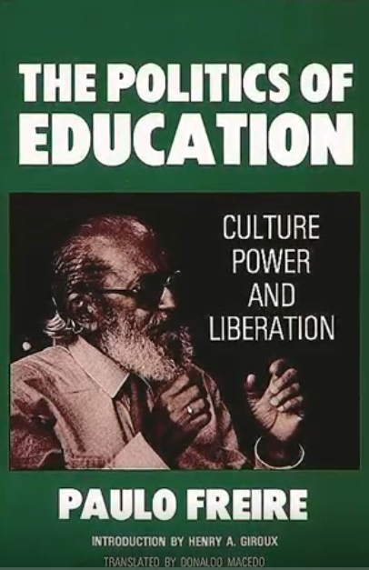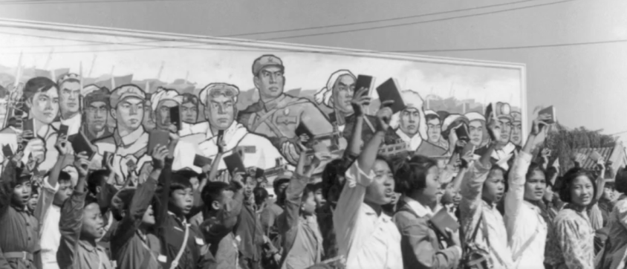
Todos los experimentos que se han hecho alrededor del mundo, con este tipo de educación, han logrado radicalizar a los niños exitosamente, los dejan emocionalmente comprometidos, y cuando entran en esa crisis, los profesores tienen que estructurar experiencias que les ayuden a trabajar a través de esas crisis productivamente, lo que significa que deben conducir a los niños para que adopten la mirada del mundo de la cultura WOKE.

¿Cómo se puede explicar que la Hora de los Drag Queens sea algo por lo que se peleen los colegios por exhibir?

La Hora de los Drag Queens es un programa que se promocionó como la Pedagogía Drag, una práctica entretenida de la imaginación “queer” para la niñez temprana. Se usaron “tropes of empathy”, canales de empatía, para vender lo que hacen. Se utiliza esta mentira para justificar el valor educativo. El propósito de llevar drag Queens a los colegios, o sea, a un macho sexualizado que les lee libros a los niños, es para iniciarlos en el culto. Es menos aburrido que una persona así, colorida y llamativa, les lea un cuento que lo haga el profesor. Esta es la estrategia, en general, con todo; monos animados con muchos colores, como el “genderman”, el unicornio, etc.
¿Cómo se justifican estas exhibiciones?¿Por qué acogerlas?
Como temas generativos, usan modos alternativos de “kingship”: “A través de distintos modos de ”Kingship”, se les enseña a los niños a vivir “queerly””. Ellos a través de estos métodos y programas preparan a los niños para otra visión del mundo. Así los niños se preguntan: Si ellos son así, distintos, ¿tengo yo también una identidad de género distinta?
Es absolutamente malvado. Dicen que usan la empatía por la inclusión, pero esto es solo para justificar y dar valor educativo a esto.
En ciudades como Nuevo York, en los primeros meses de 2022, se han organizado 49 actuaciones con drag Queens en 34 escuelas públicas en básica, nivel intermedio y enenseñanza media.
Hemos hablado de Judith Buttler varias veces, hay mucho material, pero se puede rescatar una frase suya muy elocuente: “La vida es drag, drag es la vida”, que resume la performatividad de género. Es decir, todos siempre estamos actuando, “performando” (inventando, transformando) nuestro género. Dice Buttler que tenemos la anatomía sexual con la que nacemos, el doctor lo observa, y esto pasa a ser el “sexo asignado al nacer”. Puede haber una respuesta correcta o equivocada de quién eres tú. Después la sociedad, es decir la teoría de la socialización, o lo que llama más propiamente, la hipótesis social integrada, te etiqueta con esa identidad.
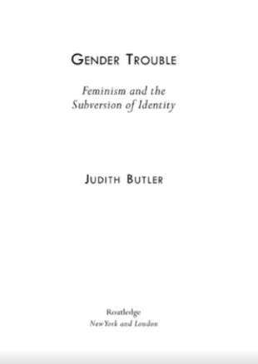
La sociedad traspasa las etiquetas de una generación a la siguiente, te va a socializar como un niño si naces como un varón, y te hará usar ropa de niño y a hacer cosas de niño, y si eres mujer a usar ropa de niña y hacer cosas de niña. Eso es lo que hace que te conviertas en un macho o una hembra. Según lo que dice Simon de Bauvour, una mujer no nace sino que se hace, estás haciendo un acto drag todo el tiempo.
¿Qué significa esto para un actor drag? Éste se despierta, sabe que la vida es un acto Drag e inclinan todo en ese sentido. El gurú o Drag queen entra en las salas de clase con comportamientos sobreactuados y llamativos para iniciar a los niños en el culto de actuar según un género. Ellos actúan y prueban distintos géneros, probándoles distintos trajes marcados a los niños también.
Acá hay un ejemplo de estimulación hacia lo queer. Lo presentan así: Todos conocemos la bandera. ¿Cuántas banderas es posible que hayan? Muchas…Conocemos la bandera del arcoíris, una con la cuña que se inserta adentro, otra que tiene un círculo adentro, hay muchas banderas, y también hay banderas para sexualidades específicas, con los colores del arcoíris.

Existe la bandera de los trans, de los bisexuales, hay cientos de banderas para las distintas sexualidades.También hay una oscura y opaca para los heterosexuales, la “straightflag”.
Imagínate que eres un niño de kínder o de primero básico, de 5 o 6 años, y te dicen que vas a ver distintos tipos de banderas con las distintas sexualidades, como parte del estudio de la Educación de la Sexualidad Integral, aquella que promueve Las Naciones Unidas.
¿Cuál escogerías tú? Existen todas estas banderas de arcoíris con colores atractivos y brillantes, y miras la bandera de la heterosexualidad y es la bandera más gris, la más aburrida.
Se dan las “oportunidades generativas” para trabajar los temas de las distintas expresiones sexuales. Deben escoger las banderas con los colores que más les gusta, y deben explicar qué significan, entonces les dicen cuentos fantásticos relacionados con su elección. Resulta que Drag Queen y la Historia Drag Queen cumplen la misma función, una “oportunidad educacional generativa”. La presencia de un Drag Queen y su actuación específicamente quiere generar la “idea de la potencialidad liberatoria” en la mente del niño y de avivar esas conversaciones.
Aun que se hayan prohibido estas actuaciones en algunos estados y en ciertos colegios, existe una ley de “aclamación espontánea” que si el alumno dice una expresión espontánea, el profesor debe hablar de eso aunque sea un tema prohibido. Esto les provee una puerta trasera que les permite tocar estas conversaciones políticas aunque hayan sido prohibidas. Y como muestran estos shows en la televisión, en la librería pública, los niños lo ven y lo comentan en clases. El profesor tiene así la oportunidad de entrar en el tema y realizar la concientización potencial con los estudiantes.

Todo esto es deliberado y está planificado y diseñado para superar la inocencia infantil y para introducir temas inadecuados que van a ser dirigidos y estructurados en una dirección para radicalizar a nuestros niños, no en una guardia roja, como en China, pero sí unos guardianes del arcoíris.
¿Están todas los profesores haciendo esto actualmente?
No todos hacen esto. Muchos lo hacen sin saber que lo hacen. Les han enseñado que deben usar los Métodos Generativos de Paulo Freire, que actualmente ya no la llaman Pedagogía Crítica sino que “Pedagogía Cultural Relevante”, pero que se origina en la misma literatura. Quién lo socializa es Gloria Ladson Billings. En 1995 ella publicó un documento acerca de la “Pedagogía Cultural Relevante”, haciendo referencia explícita a Paulo Freire y al proceso de concientización social.
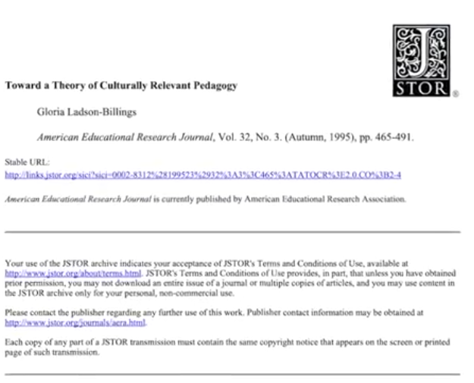
La mayoría de los profesores han sido educados en la “Pedagogía Cultural Relevante”, porque éste es modelo que imponen fundamentalmente desde el mismo Departamento de Educación y desde su oficina de Derechos Civiles. Se presentan como una manera de integrar y ser empáticos con la diversidad. Esto está profundamente arraigado en los establecimientos educacionales. Es la misma teoría Queer que simplemente no la llaman así. Si miras las tareas de tus hijos no lo encontrarás escrito, pero se da a modo de conversación entre los profesores y los alumnos, según el “proceso dialógico” de Paulo Freire, ese es el término técnico para esto. Pero muchos profesores no conocen esto, piensan que con esta metodología están siendo empáticos e inclusivos, porque les han vendido esta mentira, no lo saben porque los marxistas son muy buenos en redefinir las palabras y vaciarlas de su sentido original, sin decírselos. Usan palabras conocidas pero con otros significados, tienen un diccionario distinto, ocupan la estrategia Motte & Mailey, bastante bien.

Uno de los documentos que he leído más ridículos se llama “Navegando a través de la resistencia parental”. Estos dos educadores explícitamente relatan cómo superan las objeciones parentales acerca de lo que están haciendo en las clases con los niños, para poder llevar a cabo la pedagogía “queer”, neutralizando la resistencia de los padres. Así en el documento, los dos métodos que datallan son: Uno, “entrenando pedagogía crítica” en objetivos pedagógicos más extensos. Ahí ellos establecen explícitamente que ponen la pedagogía “queer” en un objetivo pedagógico que plantea “solucionar problemas”, así cuando vienen los apoderados a reclamar ellos les dicen que lo que están haciendo es enseñarle a los niños a solucionar problemas. No vamos a discutir si están solucionando los problemas de la sociedad, como lo hace la teoría “queer” hablando de la discriminación de los transgéneros, o del hecho de que su hijo tenga una identidad de género que usted no conozca. Les estamos enseñando a ser solucionadores de problemas en general, entonces ¿quién tiene problema con eso? ¿Quién podría tener problemas con eso? Eso, por supuesto, les funciona con muchos padres. En el documento hablan de que los padres juegan “importantes mecanismos de control” al trabajo “queer” que ellos deben de llevar a cabo con los niños. Los padres representan un statu quo de la sociedad normal que dificulta que esto se enseñe y ocurra. Lo que admiten a través de esta afirmación, es que ellos saben que esto está mal, saben que no deberían estar haciendo esto a espaldas de los padres. El segundo método, es que deben usar la autoridad de lo mandado en el curriculum, del Depto. de Educación, para cubrir su trabajo “Queer”. Específicamente, el ejemplo que citan es el problema que tienen con un padre que está molesto porque a su hija la había iniciado en la lectura del libro de Alex Gino, George, que se trata de un niño transgénero de 10 años. La profesora le contestó al padre enojado, que “esto era lo que le correspondía pasar, porque estaba ordenado en el curriculum y debía de ser abordado con los alumnos”.
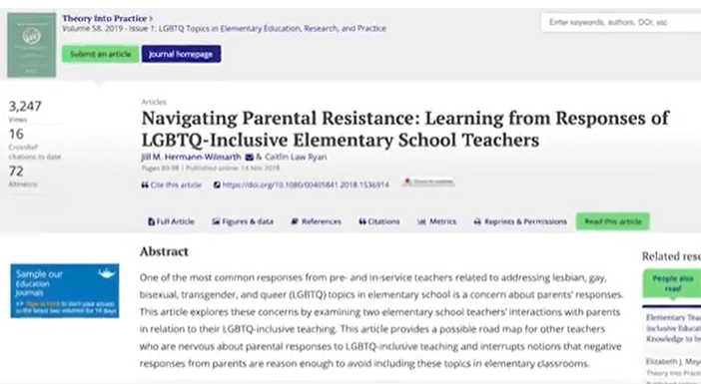
Por supuesto ella no necesita de usar ese libro, para lograr el objetivo estipulado para clases de inglés, pero eso es lo que ella esconde detrás de esa respuesta. Lo que es más perverso, es el seguimiento que hace la profesora con la tarea de la alumna:
¿Cómo te fue ayer con tu papa y la tarea? ¿te ayudó? Y la niña respondió, sí me ayudó con las comas. El autor celebró esta situación como un logro, como “resistencia parental sobrellevada” y dicen que es una forma excelente para ayudar a los padres a “llegar a un acuerdo” con la educación “queer” que la hija está recibiendo. Usan la palabra “palatable” o digerible, es una gran manera de hacer esto más digerible o sabroso, a padres que no quieren que esto pase. Así es que ellos saben perfectamente lo que están haciendo. Muchos profesores no saben lo que están haciendo porque todo está escondido detrás de una bandera de educación inclusiva. La educación “queer”, en los colegios es casi anónima, está escondida detrás de prácticas y procedimientos inclusivos.
¿Cómo logran manipular a los padres?
Lo que están haciendo es que están estratégicamente cambiando los niveles de abstracción, para confundir a las personas. Así dicen: “solo estamos trabajando con el curriculum asignado”, lo que puede estar relacionado con las clases de lectura, pero el problema está en un nivel mucho más bajo de abstracción. Para ser más explícito, yo no quiero que le enseñes a mi hija el contenido del libro “George”, pero después se abstraen a un nivel más alto para moverse al tema de resistencia parental, por lo que están manipulando a los padres. El otro ejemplo, era otro salto conceptual, ellos modifican el nivel de abstracción del cual están hablando, en cualquier momento, así logran hacer algo específico que tú no quieres que hagan, escondiéndose detrás de una generalidad, “yo estaba solucionando problemas”. Así no te lo dicen, pero la resolución de problemas puede tener muchos contextos en un aspecto más específico, entonces pueden estar solucionando los problemas de la sociedad usando la teoría “queer”, siendo más concretos, pero están dos niveles más abajo y dicen “estamos trabajando en solucionar problemas”.Cuando lo hacen, lo que realmente están haciendo es, usando las palabras de Marx, están mistificando. Intencionalmente están mistificando, porque ellos tienen un documento escrito de cómo usar estrategias para sobreponerse a la resistencia de los padres.
Hay profesores que rechazan esto absolutamente, pero otra cantidad de profesores están atrapados en este sistema de valores de inclusión sin poder discernir de que están incluyendo cosas que son inadecuadas. Para sus pares educativos si un profesor no los incluye es porque le pasa algo malo, hay una falla moral o intelectual. Pero también hay un grupo pequeño de profesores en las escuelas de los distritos locales, sino en casi todas las escuelas, que son activistas y que sí saben perfectamente lo que están haciendo. No se necesitan tantos para hacer lo que hacen. Se describe esto en el libro “The Queering of the American Child” de James Lindsay and Logan Lancing, como la “Estructura del Culto”, en donde las personas que efectivamente saben lo que están haciendo están en el “circulo interior”. Después hay personas que entienden y que están capturadas por la cultura de la doctrina, que lo han racionalizado e intelectualizado, esas están en la “escuela interior” (que vienen de un término Chino, los discípulos dentro del colegio), y después todas las personas que son captadas en esto porque están social o emocionalmente comprometidas y éstas estarían “en la escuela exterior”. Así, en el colegio la mayor parte de los profesores que pueden no estar de mala fe pero están captados a través de políticas o de valores, y no quieren realmente producir un daño, creen que es “buena enseñanza”.
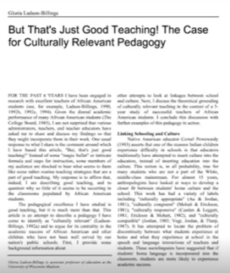
Después tienes a algunos que lo han racionalizado e intelectualizado, el menor porcentaje, se podría aplicar la regla 20%-80%, y después dentro de ese grupo pequeño hay aún menos que son los activistas de peso que están moviendo la Agenda. No se necesitan muchos con este tipo de estructura, para poder mover la Agenda. Tienen una presión del exterior de los activistas pidiendo que el colegio sea más inclusivo, viene desde el gobierno, y después tienen presión desde adentro en donde una proporción de profesores y de alumnos han sido atraídos hacia esto y lo comienzan a pedir. Piden espacio para su personalidad “queer”, porque hay identidades de personas “queer” o de otras. Así generan la situación y después reclaman para que les den espacios, porque se debe de responder a “lo que los alumnos piden”.
En otro dominio hay publicaciones de NEA, la Unión Nacional de los Profesores, que dicen que hay gran presión de los estudiantes al interior de los colegios por tener Educación Ambiental. 4 de 5 no están de acuerdo, pero ubican unos pocos que están de acuerdo con esto y que dicen “necesitar esto” porque están confundidos, entonces dicen que “necesitan estas clases inclusivas” y, así, este grupo pequeño se transforma en una base que demanda, que crea una agitación interior y combinado con la presión exterior presiona para que la organización cambie, generalmente adoptando políticas radicales y cambiando todo muy rápidamente antes de que nadie se dé cuenta. Cuando a eso se le suma de que todo esto se lo tratan de esconder a los padres, porque hay grabaciones de que deben de hacer el cambio detrás de las espaldas de los padres, uno se da cuenta de que esta es una maniobra mal intencionada. Para ser justos, no siempre están involucrados todos los profesores, sino que son unos pocos que deliberadamente están trabajando para lograr este objetivo.
¿Se han manifestado los profesores?
Hay profesores que están dando la batalla, nos gustaría que lo hicieran más público, o que se organizaran de alguna manera, para poder apoyarse y articular mejor su resistencia desde los colegios y poder así mostrar con mayor claridad lo que pasa dentro de los colegios.
¿Cómo han presionado los profesores capturados por esta pedagogía?
Ha habido acciones orgánicas y deliberadas. Tenemos que reconocer que la “marcha larga” de las instituciones no fue una teoría de la conspiración, fue una estrategia planificada. En 1966, Rudy Dutchke, un marxista, escribió de las distintas estrategias para lograr sus objetivos, no con la violencia sino “haciendo una marcha larga a través de las instituciones”. No se refería a Gramsci que había dicho que había que infiltrar las instituciones, sino que a Mao Tze Tun que había logrado infiltrar las instituciones exitosamente para controlar a la sociedad China cuando se hizo cargo en 1949. Así es que la “marcha larga de las instituciones” es realmente real, después se hizo eco en 1952 con Herbet Marcusse, el izquierdista más radical, en su libro poco leído “Contra Revolución y Revuelta”. Después de que la revolución 1968 no resultó, él se volvió loco, pero dijo: “la Contra Revolución llegó y tenemos que revelarnos contra ellos”. En este libro el cita explícitamente la estrategia de Rudi Dutchke que dice “debemos de hacer una marcha larga a través de todas las instituciones, es lo que tenemos que hacer, debemos entrar en las instituciones, debemos de convertirnos en programadores, debemos entrar en la educación, en todos los niveles”. Así es que hay una presión deliberada de los activistas, de ellos mismos, en ocupar estas posiciones en los aparatos institucionales.
Herbert Marcusse fue el padre de la nueva izquierda, el generó intelectualmente todo en la izquierda desde la Guerra de Vietnam, y fue tremendamente influyente. Así es que ya lograron entrar en la sala de clases. Lo estén logrando ellos o han encontrado profesores que comparten valores idénticos o similares a ellos. Simultáneamente, el ambiente cambió radicalmente también. Muchos conservadores dicen que todo cambió con el Acto de los Derechos Civilesen los 1960, pero eso no es correcto. Lo que sí es correcto es que la Ley de los Derechos Civiles fue reinterpretada rápida y radicalmente. Está muy claro cuando se lee, existen las categorías protegidas: sexo, no se puede discriminar por sexo, raza, no se puede discriminar por raza, pero no dice que raza. Es bien claro, no dice para qué lado debes discriminar, en que no debes discriminar a las mujeres, no hay nada de eso ahí. Es muy claro, existen categorías que no pueden ser discriminadas. Hubo una decisión muy importante en 1971 llamada Griggs V/s Duke Power, era acerca de la raza y estableció una doctrina de interpretación que se llamó “desparate impact” o impacto dispar, sin dar detalles del caso, lo que dice es que si hay algún tipo de desproporcionalida hay, una inequidad en los resultados. Por ejemplo si tienes más blancos que negros, proporcionalmente que puedan llegar a administrar, y aún que no se pueda encontrar evidencia específica de discriminación, ya sea en las entrevistas, en las pruebas o en cualquier circunstancia, se puede asumir que puede haber discriminación por defecto, en la disparidad de los resultados. Así, de repente, y literalmente se pasó desde el Acto de la 14va Enmienda a una Cláusula de Protección Equitativa que interpreta el Acto de la Ley Civil, 1971, a una ley de equidad que decían que no existía en el Acto de la Ley Civil. Este cambio creó una doctrina legal que presionó fuertemente a las instituciones para que tendieran hacia la diversidad, equidad y la inclusión, es decir en acciones “afirmativas”. En ese espacio se desarrolló “critical race theory” o teoría crítica racial, en 1989. La Teoría “Queer” tomó su nombre en 1990-1991, cuando estas doctrinas se fueron desarrollando. En esta época y explícitamente la teoría crítica de raza logró tener más acceso a la acción “afirmativa”.
¿Tuvo mucho impacto la acción “afirmativa”?
En el libro “Critical Race Theory”, Teoría Crítica de Raza, el término acción “afirmativa” se usa alrededor de 400 veces, es muy claro de que están preocupados con esa afirmación particular de la doctrina legal, y ha habido un impacto real del fallo Griggs v/s Duke de muy buena manera y específicamente para avanzar. Eso se transformó en ley en 1991. Llevaron a todos al truco de pan y mantequilla que es la trampa de llevarte al extremo donde no tienes buenas alternativas, esto se llama “affordance trap”, trampa de asequibilidad, donde te proveen de pocos datos para la interpretación. Lo que Abraham Kandi dice en sus charlas, libros y artículos, es sobre la importancia de hacer testeos. Por ejemplo, si hay resultados malos, se debe a algo equivocado en las pruebas. Si se insinúa de que hay algo malo con personas negras, entonces quiere decir que eres racista. Así solo hay dos alternativas y te sitúan en la trampa de asequibilidad.
¿Se ayuda de esta manera a los alumnos afectados?¿Cuál es la trampa?
Este es el argumento que se ocupa para desarrollar la Teoría “Queer” en los colegios, en relación a la identidad de género y los resultados de salud mental. Así, la trampa es que los niños van a ser discriminados y tendrán mala salud mental o los niños tienen mala salud mental porque no eres suficientemente inclusivo. Para hacerlo corto, lo que quieren demostrar es que los resultados relacionados con la mala salud mental de los niños, cualquier problema de patologías psiquiátricas, traumas, no son lo que provoca confusión en identidad de género, sino que son la consecuencia porque la identidad de género no es incluida, los niños no sienten que pertenecen a la comunidad escolar. Esto es una inmensa trampa a la que han caído muchas personas, porque como hemos visto muchos profesores por un sentimiento empático, quieren que todos los alumnos se sientan incluidos, así es que cuando les presentan todos estos datos con la “trampa de asequibilidad” reaccionan diciendo que claramente existe una disparidad en los resultados de la salud mental entre niños que han adoptado una identidad de género distinta al sexo biológico con el que nacieron y el resto, por lo tanto, deducen que los problemas psicológicos se deben a la discriminación. Así justifican la Teoría “Queer” en los colegios, más políticas de inclusión. Por desgracia se invierte el síntoma con la causa, en vez de decir que el desorden de la identidad de género es el síntoma de otra enfermedad de salud mental o de desorden producido por un trauma previo, dicen que el desorden de la identidad de género es la causa de la otra enfermedad mental comórbida, y si planteas lo contrario (de lo cual hay abundante evidencia), te dicen cómo te atreves a decir esto, que hay algo malo y demoníaco en ti, porque estas en desacuerdo.
Precisamente la lógica que se dio en el DSM-5 (libro del Diagnóstico Estadístico de las Enfermedades Mentales) en el 2013, fue que se desclasificó la confusión de género en niños, se consideró un desorden de la identidad. Se clasificó ahora como una disforia de género, no patológica, por lo que ya no se ayuda al niño a sobrellevar los problemas mentales que está realmente causando la confusión de sexo.
DSM-5 es el libro de oro para entender las enfermedades y diagnosticar los desórdenes psiquiátricos, ellos literalmente al re escribir DSM-5 identifican la definición de “disforia de género” que reemplaza al previo “desorden de identidad de género” que es la angustia asociada a tener una discordancia entre sexo y expresión de género. El desorden es la angustia y la resolución no propone tratar lo que sea que esté detrás de la causa, sino que solo se trata de disminuir la angustia. El camino que describen, como la única manera de disminuir la angustia es la “afirmación”, el cuidado, pero siempre de manera afirmativa, debemos de celebrar la inclusión, la pertenencia. Todas estas palabras están relacionadas, pero específicamente el camino al tratamiento está dado por las “acciones afirmativas”. Si esto lo buscáramos en la literatura de adicciones, lo llamaríamos “unablement” o incapacidad. Hay que “afirmar” la confusión de género, confusión de sexo del niño, de manera de reducir la angustia. Esa es la respuesta corrupta al problema que se ha extendido como una epidemia entre los jóvenes, especialmente entre las niñas mujeres. Se las “afirma” cuando repiten acerca de la Teoría “Queer”, y se corrigen cuando no repiten lo de la Teoría “Queer”. Así de alguna manera, las empujas explotando su angustia o trauma, para que avancen aún más hacia la doctrina en el nombre de atención médica. En toda la Medicina Psicológica, esta es la única condición que se trata de esta manera. La razón es muy simple, es porque la Teoría “Queer” no solo ha capturado nuestros colegios, sino que las Instituciones Profesionales como la American Psychological Association (Asociación Psicológica Americana), que promueve esta línea de tratamiento afirmativo, la American Psyquiatric Association (Asociación Psiquiátrica Americana), que está aún más comprometida con esto, American Medical Association (Asociación Médica Americana), la Endocrin Society (Sociedad Endocrina), y muchas otras, todas están capturadas.
La manera que la American Psychological Association denomina a lo que no está en la línea de “afirmación”, es Terapia de Conversión. Si no “afirmas” la identidad de culto que se refiere a un niño que tiene problemas significativos y que necesita ser tratado, serás señalado como promotor de las “Terapias de Conversión”, lo que es visto como algo malvado.. Así, solo se puede “afirmar” a estos niños sin tratar sus traumas y sin poder ayudarlos verdaderamente.
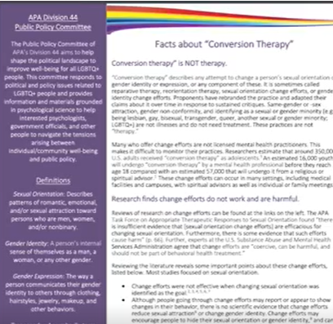
En muchos estados de Estados Unidos, a muchas personas no sólo las están amenazando sino que, literalmente, están quitando los hijos a los padres que no “afirman” la elección de género de sus hijos. No se trata solo del estado de California, sino que hay muchos otros que se han configurado como Estados Santuarios de esta teoría.
Un caso conocido es el de Adam Vena, en el contado de Los Angeles, que ha perdido a su hijo porque su ex mujer comenzó a llevar a su hijo por el camino de la transición, y él no estaba de acuerdo, no fue “afirmativo”, entonces ahora el tiene una orden de restricción para verlo y su hijo tiene restricción de ver al padre, por lo que no ha podido ver a su hijo en años. Así es que esto, no es algo hipotético sino real. La Ley se ha involucrado, insinuando de que se está “abusando de los niños” si no se “afirma” a un hijo, porque ahora está escrito en el Libro de Oro que estandariza los cuidados psicológicos, y que el objetivo es aminorar el estrés asociado a ello y para eso se arrastra a los niños a esta doctrina de culto a través de la práctica de “afirmación”.

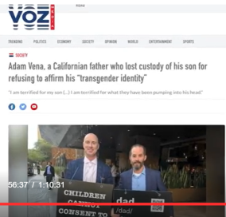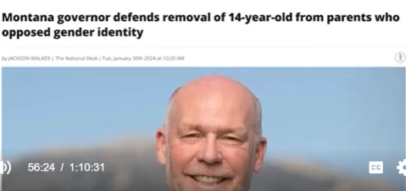
Todos los que han detransicionado, hablan de esto y describen la situación como una ideología ¡por favor háblennos de esto y de los estudios de Wrath y Cass Report!
Es importante que escuchemos lo que nos dicen los jóvenes que han detransicionado. Es muy difícil para ellos dejar la doctrina de la Teoría “Queer”. Inmediatamente son maliciosamente atacados, ya no son creíbles, sus detractores dicen que nunca lo sintieron interiormente y por eso detransicionan, y son tratados como mentirosos y deben de ser silenciados inmediatamente. Por eso debemos de estar ahí para apoyarlos, porque vemos que es totalmente deshonesto, y claramente no ético en lo clínico, tratar de obtener consentimiento de los menores. Ya no pensemos en el consentimiento informado de niños, antes de darles los bloqueadores de pubertad, hormonas cruzadas, removiéndoleslos pechos y haciendo operaciones de reasignación, porque tenemos la evidencia de los que han detransicionado realmente se lamentan y se arrepienten. Todos dicen la misma cosa: “¡Dónde estaban los adultos!” “Yo no pude haber dado consentimiento informado, porque no sabía nada de sexo y de sexualidad, mi mente se estaba recién formando, ¿Cómo dejaste que esto me pasara?”. Por esto, debemos escuchar a los jóvenes que detransicionan, ayudarlos a exponer las dinámicas del culto de la Teoría “Queer”. Hablan de la manipulación, hablan acerca de todas las dinámicas que los mantenían adentro del culto. Los padres deben de saber todo esto para que puedan prevenir a sus hijos y que no caigan en este mismo engaño.
Con respecto a las justificaciones de las terapias afirmativas y operaciones de reasignación de sexo, las instituciones y promotores se citan entre ellos, pero las políticas y procedimientos que utilizan no están fundamentados en análisis científicos objetivos, porque a la Teoría “Queer” no le interesa la ciencia y la verdad objetiva, no cree que existe, por esto solo se citan entre ellos, ya que no hay ciencia detrás de esto, es solo doctrina de culto.

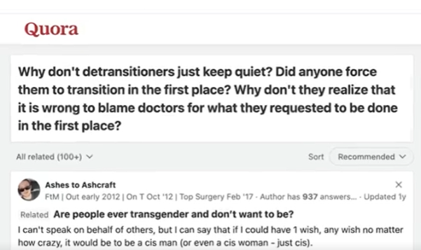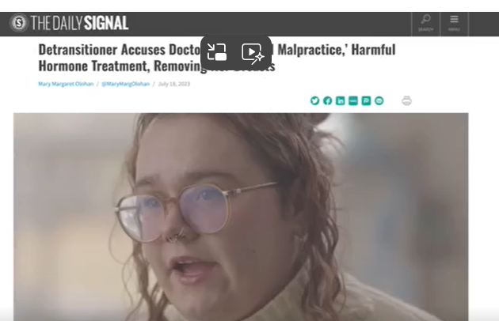

Es importante preguntarnos: “¿De dónde sacaron estas ideas de identidad de género o expresión de género?” Estos términos provienen de la Teoría “Queer”, es pura ideología, sin relación alguna con la ciencia o algo objetivo.
No se sabe el hecho de que el liderazgo actual de la Sociedad Endocrina lo componen los miembros de WPath (The World Professional Association for Transgender Health), así una institución se parece a la otra, y eso es una cadena. Imaginemos que se tienen 4 o 5 instituciones que tienen activistas que escriben y están relacionados con ciertas instituciones, y cada una de ellas se cita entre sí, así se puede ampliar el círculo. Este es el mecanismo que ocupan, es el círculo expuesto en el Reporte Cass, es lo que llamamos “lavado de ideas”. Los filósofos post modernos lo llaman “legitimation by parology”, que es la forma elegante de decir “legitimación por consenso fabricado”. Ellos instalan la creencia de que todos piensan eso, haciéndolo como oficial, porque está escrito en papel y con citas (Las de ellos mismos). Pero si se investigan las citas, todas se remontan a la anterior de manera circular, volviendo siempre a las mismas personas y a las mismas instituciones. Eso es lo que el Cass Report muestra. Creo que el Cass Report y los Archivos Wrath son extremadamente importantes y debemos de prestarles atención a ellos, debemos de exigir que Estados Unidos y Canadá se retracten de todo esto, porque estos son los dos países que están empujando más fuertemente la Teoría” Queer” y la ideología de Género, que llamamos ideas derivadas específicamente de la educación y de la medicina. El punto de vista de los que detransicionan es realmente muy importante, porque ellos revelan elementos fundamentales del mundo transgénero, especialmente del efecto en menores de edad.
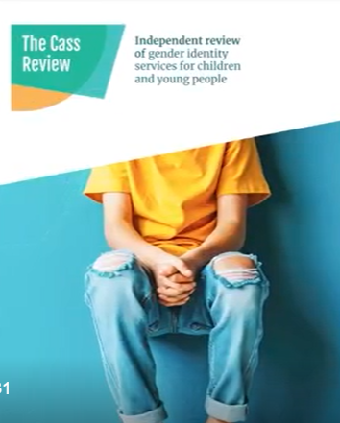
Digamos, por ejemplo, que tenemos una niña, Cloe puede llamarse. Ella estaba 100% convencida de que era un niño, ese era su sentimiento interior, su verdad. Pero ahora está 100% convencida, en la línea de la realidad física, de que ella es una niña. Una de las dos alternativas es verdadera. Una alternativa es que cuando ella decía que se creía un hombre, quizás no fue cierto, la otra es que estaba confundida y lo creyó. No es posible hacer un diagnóstico claro, porque no hay nada objetivo en lo que se pueda basar, y esto después puede cambiar. Entonces lo que se hace es tratar una condición psiquiátrica como una condición física, como algo que está enraizado en su esencia. Pero ya sabemos que “Queer” se define como una identidad sin una esencia, algo que no está ubicado en ningún lugar del cuerpo, no está ubicado ni siquiera en el cerebro, así es que pueden estar fundamentalmente equivocados en la naturaleza de la identidad de género, porque Cloe nació mujer y aunque estaba 100% convencida de que era hombre, después más tarde reconoció de que se había equivocado. Por lo que la identidad de género no puede ser algo concreto, sino efímero. Es algo místico, hasta espiritual, en todo caso, algo subjetivo. Por todo lo anterior, no se puede diagnosticar claramente y solo se puede aceptar lo que dice el DSM-5. El caso de Cloé es el de una niña que está experimentando algún tipo de estrés relacionado con su género sensible, y como se dijo, se ha invertido el síntoma con la causa, para justificar este tratamiento.
Es muy importante, la experiencia de los que detransicionan, porque dicen que es muy difícil para los doctores diagnosticar con precisión una condición que amerite tratamientos permanentes de hominización cruzada, o bloqueadores de pubertad u operaciones. No pueden saber si es verídico o no. Un documento publicado por los psiquiatras australianos dice que el “Modelo de afirmación de cuidados de género no es compatible con la práctica ética de la medicina ni es competente”, especialmente porque no se puede distinguir entre ideologías, componentes patológicos o no patológicos en la disforia de género. En otras palabras, cuando es la causa y cuando es el síntoma. Los que detransicionan dicen que este método de diagnóstico no es confiable, no es demostrable, es como brujería. Si, por ejemplo, tú no aceptas la Teoría “Queer” y de repente dices que te sientes del sexo contrario, no es creíble porque no compartes la ideología, pero si te dedicas al culto y dices que eres esto o aquello si te creen como por obra de magia.
Por lo tanto, no es una realidad objetiva sino, subjetiva. Una postura política con componentes místicos.
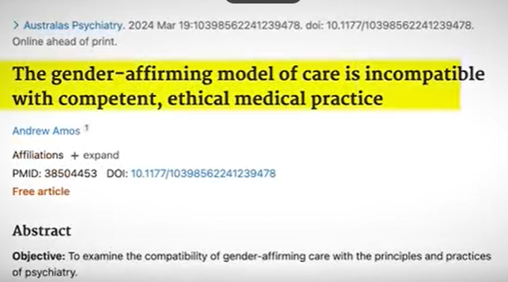
Últimos pensamientos:
- Hay muchos contenidos sobre estos temas en la Web. Mucho que trata de niños que no se identifican con su sexo y otro tipo de discordancias perturbadoras que, intencionadamente, difunden los promotores de la teoría “queer” como parte de su doctrina y modo de avanzar. Por esto es que dicen “no hay frenos en el tren, lo que ayer era algo radical hoy es algo conservador”. Van moviendo todo hacia el logro de la disolución de lo que es normal, los límites, lo legítimo, así es que no nos sorprendamos si esto llega aún más lejos y veamos en un futuro a niños mordiendo a otros pensando que son animales, vestidos como perros con colas. Esto es muy penoso, porque los niños deberían estar aprendiendo y formando una personalidad sólida en el colegio, no sometidos a la confusión.

- La verdad es que no hay frenos en la Teoría “Queer”, me gusta decir que “la Teoría “Queer” se opone a limitar los principios. Las personas deben de entender esto: ¿Esta teoría “queer” llegará a defender pedófilos? Sí. Eventualmente ¿defenderá la bestialidad? Sí. ¿Abordará cualquier perversión que alguien se pudiera imaginar? Sí, 100% SÍ, porque en el segundo que alguien lo piense, y diga que es esencial para su identidad, nadie lo puede contradecir. No se puede establecer ningún parámetro ni límite porque nadie puede contradecir el sentir de la persona.

- Veamos ahora cómo las feministas radicales han sido destruidas por los activistas trans. Es exactamente la misma progresión, de “gender criticality”, criticidad de género, donde se pasa a “trans criticality”, criticidad trans, y no hay nada que impedirá avanzar hacia la “especies criticality”, la criticidad de especies.

Existe un escritor Martine Rothbaltt, director de la Clinica Mayo, que escribió dos libros: El Aparteid del Sexo, un Manifiesto acerca de la libertad del género donde explica que la idea de que existan dos sexos es idéntico a la idea del aparteid de Sud Africa, una injusticia moral; el segundo libro es “Desde Transgénero al Trans humano” donde expone que el cuerpo no es relevante para definir quién somos, entonces no importa para nada lo que sea el cuerpo, podríamos ser cuerpos de silicona, podríamos ser cargas digitales, podríamos no tener cuerpos para movernos de trans géneros a trans humanos. El libro es insano, pero su autor tiene muchísimo poder y autoridad para empujar estas ideologías especialmente a través de la Clínica Mayo, de donde es Director. El lema de la Clínica Mayo es: Transformando tu cuidado. Esta es la Clínica más importante de Estados Unidos.
Por lo que ¿se puede llegar a mayores perversiones o directamente al transhumanismo? Sí, 100%, no hay nada en esta lógica que puede prevenir que ocurra.
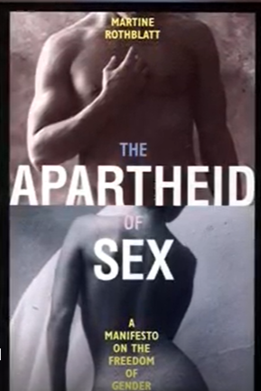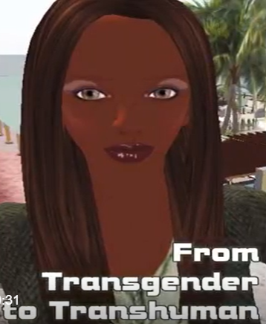
James Lindsay and Logan Lancing Expose the Truth Behind Queer Theory | EpochTV (theepochtimes.com)

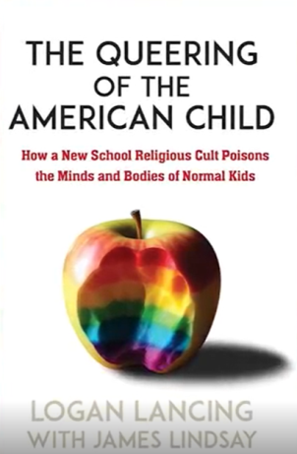
Traducción Ismini Anastassiou
Redacción Rebeca Garcés
Directoras ISFEM

